**Viernes**

**03**

**de diciembre**

**1° de Secundaria**

**Lengua Materna**

*Una selección más conveniente*

***Aprendizaje esperado:*** *Participa en la presentación pública de libros.*

***Énfasis:*** *Elegir materiales de interés general.*

**¿Qué vamos a aprender?**

Trabajarás el aprendizaje esperado: “Participa en la presentación pública de libros”, con énfasis en cómo “Elegir materiales de interés general”.

**¿Qué hacemos?**

Para comenzar te planteamos las siguientes preguntas para poder encaminarte hacia lo que trabajarás en esta sesión:

* ¿Alguna vez has reflexionado sobre la importancia de compartir tus lecturas?
* ¿Cómo compartirías tus lecturas con los demás?
* Si tuvieras que presentar un libro ante un público, ¿cómo lo harías?
* ¿Cómo invitarías a tus compañeros a leer un libro?

A lo largo de tu vida has leído, seguramente, una buena cantidad de libros, ya sea por tarea o por gusto personal. Generalmente, cuando los leemos, sin importar si son de tipo informativo o literario, identificamos algunos elementos que los caracterizan y hacen que nos llamen la atención, y, a partir de ahí, es casi seguro que nos generen una opinión sobre aquello que estamos leyendo.

Como parte de nuestra vida social, los seres humanos constantemente compartimos y comunicamos nuestras experiencias y opiniones a otros mediante la conversación o la escritura; se trata de un acto humano valioso que nos permite interactuar con los demás. Estas opiniones y experiencias reflejan nuestra manera de ver las cosas y, al compartirlas y escuchar las de los demás, ampliamos nuestros conocimientos a partir de diferentes puntos de vista.

A lo largo de tu educación primaria leíste distintos géneros y probablemente comentaste el contenido con tus compañeros, amigos o familiares, tal vez porque la historia te gustó o porque pensabas que a ellos les interesaría el tema, aunque no todos tenemos los mismos intereses o gustos, y esto es normal.

Por ello, en esta sesión te mostraremos cómo elegir materiales de interés general para que después los puedas compartir y logres captar la atención de más personas; esto lo vas a lograr después de analizarlos detenidamente y tomar en cuenta algunos aspectos que podrán ser de interés para los demás.

Ya que ha quedado claro lo que trabajarás en esta sesión, responde las siguientes preguntas para poder hacer una revisión de los contenidos generales que te ayudarán a seleccionar el material que podrás compartir después.

Primero, piensa en las obras literarias e informativas que has leído durante éste y ciclos escolares anteriores.

¿Cuál te parece más interesante y por qué?

¿Crees que ese libro pueda ser de interés para los demás?, ¿por qué?

Ahora reflexiona sobre los libros que has leído a lo largo de tu vida y que más te han gustado, y contesta lo siguiente:

¿Qué aspectos te hacen recordarlos?

¿Qué detalles recuerdas con más claridad?

¿Por qué crees que sea así?

¿Consideras que entre estos libros hay alguno que te gustaría que otras personas leyeran?

Bien, ahora te pedimos que recuerdes las recomendaciones que has recibido sobre algunos libros y respondas:

¿Existe uno que por alguna razón no has podido leer y te gustaría hacerlo?

¿Qué despertó tu interés en él?

¿Hay alguna recomendación que te hayan hecho y no te gustó cuando lo leíste?, ¿por qué?

Piensa en los libros que te gustaría compartir a partir de las respuestas anteriores; de esa manera vas a poder entender a las personas con quienes vayas a compartir esta información.

Hasta aquí has reflexionado y pensado sobre algunos de los materiales de interés general que podrías compartir, pero todavía no tienes títulos concretos que puedan resultar atractivos como propuesta. Por ello, verás cómo seleccionar un texto literario, para que resulte aún más fácil la elección de los mejores títulos para leer y después compartir.

Existen varias estrategias para seleccionar un texto para su lectura:

Primero, hay dos importantes preguntas que debes responder antes de empezar a buscar títulos de interés, éstas son:

¿Cuál es el objetivo de la lectura? Es decir, ¿por qué y para qué vas a leer?

Lee estas posibles respuestas:

* Para conocer más sobre los textos literarios.
* Por placer o por gusto.
* Porque lo dejaron de tarea.

Puesto que el propósito de esta sesión es reflexionar sobre cómo elegir material de interés general, el objetivo de la lectura debe ir en este sentido, es decir, vas a leer para encontrar textos que le interesen a un gran número de personas y que, por lo mismo, puedas compartir y recomendar.

También existen “ingredientes” o puntos importantes para seleccionar un texto, los cuales son:

* El interés por algún género literario, como el narrativo, el lírico, el épico o dramático; o por un subgénero específico, como el cuento, la novela o las obras de teatro.
* Los conocimientos literarios previos: esto es, si has leído algo parecido, y si te gustó o no, y por qué.
* La accesibilidad a los textos: si tienes los ejemplares en casa o con algún familiar, o si tienes una biblioteca próxima a casa.
* La extensión: si te agrada leer y tienes el tiempo para leer textos largos, o si prefieres, y es conveniente por recomendación, leer textos breves y cortos.

Otra manera en la que puedes realizar esta selección es siguiendo criterios como estos:

* Por autor
* Por tema
* Por corriente literaria
* Por subgénero
* Por título
* Por lengua
* Por país

Ahora bien, es importante que tomes en cuenta y te decidas por un tema que te emocione, y que a su vez pueda generar esas mismas emociones en las personas que compartan esta lectura. Algunos de estos temas son:

* Amor
* Ira
* Felicidad
* Guerra

O también pueden ser:

* Fantasía
* Terror
* Suspenso

Con esto en mente, podrás tener varios criterios para seleccionar los mejores materiales de interés general para convencer a tu público y hacer atractiva tu recomendación.

También es importante revisar cómo está redactado, y si se apoya en algún recurso gráfico, así como los valores que transmite, pues la lectura no sólo transmite ideas e historias, sino formas de entender el mundo y hasta imágenes. Así puedes estimular el interés por la lectura.

Para concluir y que no se te olvide todo lo que aprendiste, revisa el siguiente esquema.



En esta sesión trabajaste para “Elegir materiales de interés general”. Identificaste los puntos importantes para seleccionar un texto, algunos de ellos son:

* El interés por algún género
* Los conocimientos literarios previos
* La accesibilidad a los textos
* La extensión de éstos

O también por medio de los criterios:

* Por autor
* Por tema
* Por corriente literaria
* Por subgénero
* Por título
* Por lengua
* Por país

Algunos de los temas que puedes encontrar son:

* Amor
* Ira
* Felicidad
* Guerra
* Fantasía
* Terror
* Suspenso
* Redacción
* Recursos gráficos
* Valores

No olvides anotar los datos de la fuente bibliográfica, como:

1. Nombre del autor

2. Título de la obra

3. Ciudad y país de edición

4. Editorial

5. Año de publicación

Te invitamos a que comentes con alguien cercano lo que trabajaste en esta sesión. Muchas veces, con la ayuda de alguien más, la elección de las lecturas se hace más fácil. Por supuesto, ya sabes que, si tienes alguna duda o quieres profundizar en el tema, puedes recurrir a tu profesora o profesor.

También te sugerimos que amplíes la información de la tabla comparativa, pues te podrá servir para futuras prácticas durante éste y otros ciclos escolares, ya que con estos datos te será más fácil identificar y buscar los materiales registrados en ella. También ubica el aprendizaje esperado: “Participa en la presentación pública de libros” en tu libro de texto de Lengua Materna y desarrolla las actividades que se presenten relacionadas con elegir materiales de interés general.

**El Reto de Hoy:**

Tratarás de seleccionar un material de interés general.

Primero: Busca un libro. Recuerda que debes buscar de acuerdo con tu accesibilidad, ya sea en su casa, en las casas de tus familiares o en bibliotecas físicas y digitales.

Luego: Observa los libros. Desde la portada hasta los colores y gráficos, imágenes, dibujos que atraigan tu atención.

También: Identifica las partes del libro. Lee el índice y analiza cómo está dividida la obra (capítulos, apartados, secciones, entre otros); de esta manera podrás localizar cualquier información que te dé una idea general sobre su contenido.

Selecciona varios libros. Explora libremente los libros y elije varios. Lee el título, subtítulos, autor, sinopsis de la contraportada. Justifica por qué lo elegiste (por su título, su autor, la portada) y comenta por qué invitas a leerlo (por su tema, por la sinopsis, porque te gustó la historia).

Asimismo: Revisa alguna nota preliminar. Como un prefacio o introducción en la que puedas obtener información adicional sobre la obra, como datos del autor.

Por último: Practica tu recomendación. Planea qué vas a decir: ¿cómo lo compartirías?, ¿qué recursos necesitas para interesar a los demás en tu lectura?

Como pudiste observar y practicar en este reto, tienes muchos elementos que te ayudarán a elegir materiales de interés general, pero es importante que, cuando lo hagas, no te olvides de anotar los datos de la fuente bibliográfica, como:

1. Nombre del autor
2. Título de la obra
3. Ciudad y país de edición
4. Editorial
5. Año de publicación

Si quieres volverlo a leer, es más fácil buscarlo de nuevo con estos datos, o también, si se lo vas a recomendar a alguien, es importante que les menciones estos datos para que a la persona que le llegue a interesar, logre encontrarlo con mayor facilidad.

También te sugerimos que elijas dos o tres libros para comparar, de esta manera la selección de la obra final a leer será mucho más fácil. Para ello te proponemos que anotes y, si puedes, visites la siguiente página electrónica donde encontrarás un acervo amplio de libros, con títulos y materiales que podrían ser de interés para ti y para las personas que se encuentran contigo, como tu familia, amigos y vecinos:

“Miles de historias, una pantalla”. Un lugar para viajar y tener aventuras increíbles sin tener que salir de casa.

https://milesdehistorias.conaliteg.gob.mx/#/home

Realiza la siguiente actividad.

Vas a dibujar una tabla comparativa en tu cuaderno, considerando los siguientes elementos para poder valorar los aspectos generales de cada uno de los libros que seleccionaste en el reto anterior.

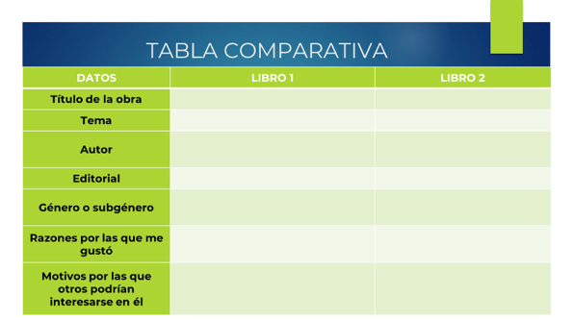

Con estos elementos de la tabla comparativa, tendrás un panorama de todos los aspectos positivos que encontraste en los libros. Y no sólo eso: al llenar esta tabla comparativa con los títulos seleccionados, podrás contestar las siguientes preguntas para decidir definitivamente qué material de interés general vas a elegir para después compartirlo.

* ¿Cuál de las opciones te parece más interesante por su contenido?
* ¿Cuál consideras más relevante para compartir y por qué?
* ¿Qué opción combina tus gustos y los de quienes están a tu alrededor?

Ahora te proponemos el segundo reto: observa los siguientes dos materiales de interés general que puedes encontrar en la página que te recomendamos, y piensa cuál podrías compartir a partir de lo que veas. Lee y escribe en la tabla comparativa que dibujaste.

El primer libro se llama “En manos de quien amo, violencia en el noviazgo”, de Tania Robledo Banda. Recuerda observar bien la portada, los colores, imágenes, dibujos que atraigan tu atención, así como los otros datos de la tabla comparativa.



Este es el índice del libro, en él puedes observar cómo está dividido y así obtener mayor información sobre su contenido.

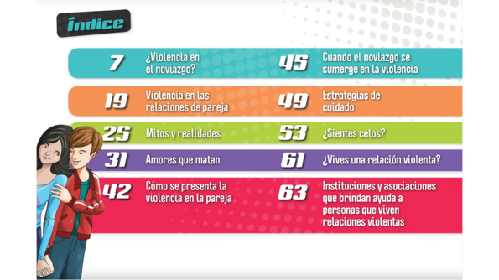

El segundo libro se llama “Bola de sebo. El aderezo de brillantes”, de Guy de Maupassant, adaptación de Elena Madrigal Rodríguez e ilustraciones de Aline Darjo. Te pedimos que observes lo mismo que en el primer libro: la portada, las imágenes, el autor; todos los elementos.

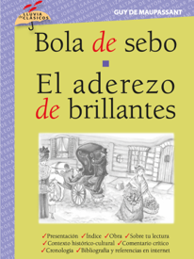

Observa también el índice y su contenido, así como la presentación para que te ayude a darte una idea de lo que va a tratar este libro.

Después de observar estos materiales, podrás complementar la tabla comparativa que te sugerimos, para que así veas con más claridad los datos importantes y puedas decidirte por un libro que te parezca que sea de interés general. Recuerda que no sólo debe gustarte a ti, sino que debes contemplar la posibilidad de que, al compartirlo, capte la atención de los demás.

Donde podría haber diferencia, es en las razones por las que llama la atención y los motivos por los que otros podrían interesarse en él, ya que cada uno tiene una percepción diferente al momento de observar un libro, pero todas estas razones son valiosas, y se pueden ir modificando conforme se vaya conociendo más el texto.

**¡Buen trabajo!**

**Gracias por tu esfuerzo.**